NAVODILA ZA DELO Sreda, 18. 3. 2020

Najprej preglej rešitve nalog od ponedeljka.

Danes je na vrsti ODSTOTNI RAČUN.

Zapiši naslov: ODSTOTNI RAČUN KOT PREMO SORAZMERJE

Poglej uvodni primer v učbeniku na strani 121 in ga reši s pomočjo premega sorazmerja. Izračunaj tudi koeficient tega premega sorazmerja.
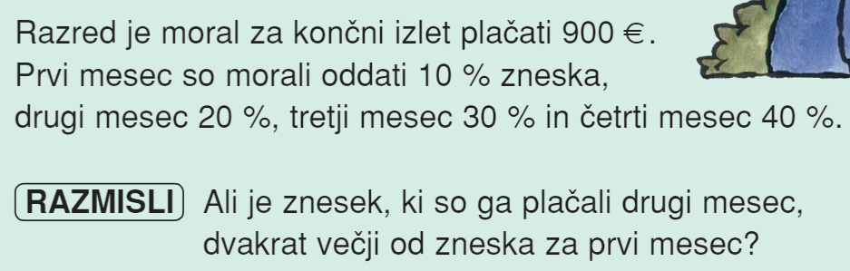
Reševanje zapiši v zvezek:
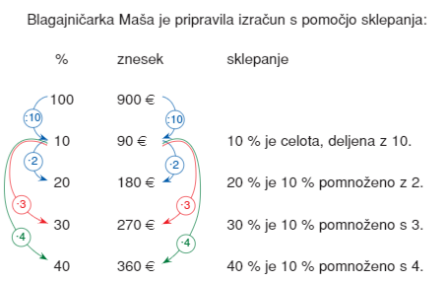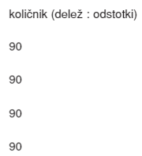

Zapis: Delež in odstotki sta premo sorazmerni količini. Količnik je razmerje med deležem in odstotki in je konstanten: $k=\frac{deleži}{odstotki}$.
Zapis: Če se odstotki n-krat povečajo, se tudi deleži n-krat povečajo.

Zapiši še:
Primer:
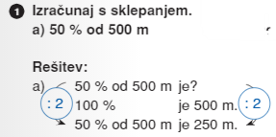

Reši naloge: UČ str. 123/3. in 4.

Rešene naloge oddaš v mapo v Driveu na povezavi https://drive.google.com/drive/folders/1U5eE9CSGJW_Runpo1aEiODtqzX54tJ71?usp=sharing
Svojo nalogo shranite z imenom: Priimek_Ime. Če imate več slik za eno nalogo, jih shranite z imenom: Ime_Priimek_številka. Nalogo oddate tako, da preprosto odprete mapo, kjer je naloga shranjena in jo z miško prenesete v Drive v mapo z ustreznim datumom. Nalogo oddate v istem dnevu do 16.00. Takrat začnem s pregledovanjem nalog.

